РОСЖЕЛДОР
Федеральное государственное бюджетное образовательное учреждение
высшего образования
«Ростовский государственный университет путей сообщения»
(ФГБОУ ВО РГУПС)
____________________________________________________________

Кафедра «Вычислительная техника и
автоматизированные системы управления»

Лабораторная работа №10
Тема: «Анализ временных рядов»

Отчет
к лабораторной работе по дисциплине
«Большие данные и интеллектуальный анализ»

Учебная группа: АСБ - 3 - 041

Выполнил студент Щуров Р.А.
(подпись студента)

Руководитель лабораторной работы ________________ Субботина Е.П.
(подпись руководителя)

Работа допущена к защите ______________
(дата)

Работа защищена ____________ с оценкой ____________________________
(дата) (оценка) (подпись)

г. Ростов - на - Дону
2025 г.

Цель работы
изучить методы анализа временных рядов и приобрести практические навыки построения, обучения и оценки качества модели ARIMA для прогнозирования будущих значений временного ряда.

Задание
1. Импортировать необходимые библиотеки (pandas, statsmodels.tsa, matplotlib, sklearn) и загрузить данные временного ряда в DataFrame. Провести их первичное исследование: описательную статистику и визуализацию.
2. Проверить ряд на стационарность с помощью теста Дики-Фуллера; при необходимости применить дифференцирование (в том числе сезонное) для приведения ряда к стационарному виду.
3. Построить модель ARIMA(p, d, q): подобрать оптимальные параметры с использованием информационных критериев AIC и BIC.
4. Обучить выбранную модель на обучающей выборке и оценить её качество на тестовой выборке с помощью метрик RMSE и MAPE; проанализировать остатки модели на нормальность и независимость (тест Льюнга-Бокса).
5. Выполнить прогноз будущих значений ряда на заданный горизонт; визуализировать фактические и прогнозируемые данные вместе с доверительным интервалом.
6. Сформулировать выводы об оптимальных параметрах модели, точности прогноза, ограничениях ARIMA и возможных направлениях улучшения.

Программный код:
import warnings
import numpy as np
import pandas as pd
import matplotlib.pyplot as plt
import matplotlib.dates as mdates
from statsmodels.tsa.arima.model import ARIMA
from statsmodels.tsa.stattools import adfuller
from statsmodels.graphics.tsaplots import plot_acf, plot_pacf
from statsmodels.stats.diagnostic import acorr_ljungbox
from sklearn.metrics import mean_squared_error
import itertools

warnings.filterwarnings("ignore")

# ─────────────────────────────────────────────
# 1. Загрузка данных
# ─────────────────────────────────────────────

# Используем встроенный датасет — ежемесячные авиапассажиры (1949–1960)
url = (
"https://raw.githubusercontent.com/jbrownlee/Datasets/"
"master/airline-passengers.csv"
)
try:
df = pd.read_csv(url, parse_dates=["Month"], index_col="Month")
df.columns = ["Passengers"]
print("Данные загружены из сети.")
except Exception:
# Fallback: генерируем синтетический ряд
np.random.seed(42)
dates = pd.date_range("1949-01", periods=144, freq="MS")
trend = np.linspace(100, 600, 144)
seasonal = 50 * np.sin(np.linspace(0, 24 * np.pi, 144))
noise = np.random.normal(0, 15, 144)
df = pd.DataFrame({"Passengers": trend + seasonal + noise}, index=dates)
print("Используются синтетические данные (нет подключения к сети).")

print("\n── Описательная статистика ──")
print(df.describe())
print(f"\nПериод: {df.index.min().date()} → {df.index.max().date()}")
print(f"Количество наблюдений: {len(df)}")

# ─────────────────────────────────────────────
# 2. Визуализация исходного ряда
# ─────────────────────────────────────────────

fig, axes = plt.subplots(2, 1, figsize=(12, 8))

axes[0].plot(df.index, df["Passengers"], color="steelblue", linewidth=1.5)
axes[0].set_title("Ежемесячное число авиапассажиров (1949–1960)")
axes[0].set_ylabel("Пассажиры (тыс.)")
axes[0].grid(True, alpha=0.3)

# Логарифмическое преобразование для стабилизации дисперсии
df["log_Passengers"] = np.log(df["Passengers"])
axes[1].plot(df.index, df["log_Passengers"], color="darkorange", linewidth=1.5)
axes[1].set_title("Логарифм числа пассажиров")
axes[1].set_ylabel("ln(Пассажиры)")
axes[1].grid(True, alpha=0.3)

plt.tight_layout()
plt.savefig("c:/University/Programmer/BigData/Lab10/01_raw_series.png", dpi=150)
plt.close()
print("\nГрафик сохранён: 01_raw_series.png")

# ─────────────────────────────────────────────
# 3. Проверка на стационарность (тест Дики-Фуллера)
# ─────────────────────────────────────────────

def adf_report(series, name="ряд"):
result = adfuller(series.dropna())
print(f"\n── ADF-тест: {name} ──")
print(f" Статистика: {result[0]:.4f}")
print(f" p-value: {result[1]:.4f}")
for level, cv in result[4].items():
print(f" Крит. значение {level}: {cv:.4f}")
verdict = "СТАЦИОНАРЕН" if result[1] < 0.05 else "НЕ стационарен"
print(f" Вывод: ряд {verdict} (p {'<' if result[1] < 0.05 else '>='} 0.05)")
return result[1] < 0.05

is_stat = adf_report(df["log_Passengers"], "ln(Пассажиры)")

# Первое сезонное дифференцирование (lag=12)
df["diff1"] = df["log_Passengers"].diff(12)
is_stat_d1 = adf_report(df["diff1"].dropna(), "Сезонная разность (lag=12)")

# Обычное дифференцирование поверх сезонного
df["diff2"] = df["diff1"].diff(1)
is_stat_d2 = adf_report(df["diff2"].dropna(), "Разность 1-го порядка + сезонная")

# ─────────────────────────────────────────────
# 4. ACF / PACF для определения p, q
# ─────────────────────────────────────────────

fig, axes = plt.subplots(2, 2, figsize=(14, 8))

plot_acf(df["diff1"].dropna(), lags=40, ax=axes[0][0],
title="ACF: сезонная разность")
plot_pacf(df["diff1"].dropna(), lags=40, ax=axes[0][1],
title="PACF: сезонная разность", method="ywm")

plot_acf(df["diff2"].dropna(), lags=40, ax=axes[1][0],
title="ACF: двойная разность")
plot_pacf(df["diff2"].dropna(), lags=40, ax=axes[1][1],
title="PACF: двойная разность", method="ywm")

plt.tight_layout()
plt.savefig("c:/University/Programmer/BigData/Lab10/02_acf_pacf.png", dpi=150)
plt.close()
print("\nГрафик сохранён: 02_acf_pacf.png")

# ─────────────────────────────────────────────
# 5. Подбор параметров ARIMA (поиск по сетке)
# ─────────────────────────────────────────────

train_size = int(len(df) * 0.85)
train = df["log_Passengers"].iloc[:train_size]
test = df["log_Passengers"].iloc[train_size:]

print(f"\nОбучающая выборка: {len(train)} наблюдений")
print(f"Тестовая выборка: {len(test)} наблюдений")

print("\n── Подбор параметров ARIMA (p, d, q) ──")
p_range = range(0, 4)
d_range = range(0, 2)
q_range = range(0, 4)

best_aic = np.inf
best_order = None
results_grid = []

for p, d, q in itertools.product(p_range, d_range, q_range):
try:
model = ARIMA(train, order=(p, d, q))
fitted = model.fit()
results_grid.append((p, d, q, fitted.aic, fitted.bic))
if fitted.aic < best_aic:
best_aic = fitted.aic
best_order = (p, d, q)
except Exception:
pass

results_df = pd.DataFrame(results_grid, columns=["p", "d", "q", "AIC", "BIC"])
results_df.sort_values("AIC", inplace=True)
print("\nТоп-5 моделей по AIC:")
print(results_df.head(5).to_string(index=False))
print(f"\nОптимальные параметры: ARIMA{best_order} (AIC={best_aic:.2f})")

# ─────────────────────────────────────────────
# 6. Обучение финальной модели
# ─────────────────────────────────────────────

final_model = ARIMA(train, order=best_order)
final_fit = final_model.fit()

print("\n── Сводка модели ──")
print(final_fit.summary())

# ─────────────────────────────────────────────
# 7. Прогноз на тестовой выборке и оценка
# ─────────────────────────────────────────────

forecast_steps = len(test)
forecast_result = final_fit.get_forecast(steps=forecast_steps)
forecast_log = forecast_result.predicted_mean
conf_int_log = forecast_result.conf_int()

# Обратное логарифмическое преобразование
forecast_orig = np.exp(forecast_log)
conf_int_orig = np.exp(conf_int_log)
test_orig = np.exp(test)
train_orig = np.exp(train)

rmse = np.sqrt(mean_squared_error(test_orig, forecast_orig))
mape = np.mean(np.abs((test_orig.values - forecast_orig.values) / test_orig.values)) * 100

print(f"\n── Метрики на тестовой выборке ──")
print(f" RMSE: {rmse:.2f}")
print(f" MAPE: {mape:.2f}%")

# ─────────────────────────────────────────────
# 8. Визуализация прогноза
# ─────────────────────────────────────────────

fig, ax = plt.subplots(figsize=(14, 6))

ax.plot(train_orig.index, train_orig.values,
label="Обучающие данные", color="steelblue", linewidth=1.5)
ax.plot(test_orig.index, test_orig.values,
label="Тестовые данные", color="green", linewidth=1.5)
ax.plot(forecast_orig.index, forecast_orig.values,
label=f"Прогноз ARIMA{best_order}", color="red",
linewidth=1.5, linestyle="--")
ax.fill_between(conf_int_orig.index,
conf_int_orig.iloc[:, 0],
conf_int_orig.iloc[:, 1],
alpha=0.2, color="red", label="95% довер. интервал")

ax.set_title(f"ARIMA{best_order} — прогноз числа авиапассажиров\n"
f"RMSE={rmse:.1f}, MAPE={mape:.1f}%")
ax.set_ylabel("Пассажиры (тыс.)")
ax.legend()
ax.grid(True, alpha=0.3)
plt.tight_layout()
plt.savefig("c:/University/Programmer/BigData/Lab10/03_forecast.png", dpi=150)
plt.close()
print("График сохранён: 03_forecast.png")

# ─────────────────────────────────────────────
# 9. Анализ остатков
# ─────────────────────────────────────────────

residuals = final_fit.resid

fig, axes = plt.subplots(2, 2, figsize=(14, 8))

# Остатки во времени
axes[0][0].plot(residuals, color="steelblue", linewidth=1)
axes[0][0].axhline(0, color="red", linestyle="--")
axes[0][0].set_title("Остатки модели")
axes[0][0].grid(True, alpha=0.3)

# Гистограмма
axes[0][1].hist(residuals, bins=25, color="steelblue", edgecolor="white",
density=True)
from scipy.stats import norm
mu, std = norm.fit(residuals)
x = np.linspace(residuals.min(), residuals.max(), 200)
axes[0][1].plot(x, norm.pdf(x, mu, std), "r-", linewidth=2, label="N(μ,σ²)")
axes[0][1].set_title("Распределение остатков")
axes[0][1].legend()
axes[0][1].grid(True, alpha=0.3)

# ACF остатков
plot_acf(residuals, lags=30, ax=axes[1][0], title="ACF остатков")

# PACF остатков
plot_pacf(residuals, lags=30, ax=axes[1][1], title="PACF остатков", method="ywm")

plt.tight_layout()
plt.savefig("c:/University/Programmer/BigData/Lab10/04_residuals.png", dpi=150)
plt.close()
print("График сохранён: 04_residuals.png")

# Тест Льюнга-Бокса
lb_test = acorr_ljungbox(residuals, lags=[10, 20], return_df=True)
print("\n── Тест Льюнга-Бокса (независимость остатков) ──")
print(lb_test.to_string())
print("(p > 0.05 → остатки независимы — модель адекватна)")

# ─────────────────────────────────────────────
# 10. Прогноз на 24 месяца вперёд
# ─────────────────────────────────────────────

full_model = ARIMA(df["log_Passengers"], order=best_order)
full_fit = full_model.fit()

future_steps = 24
future_result = full_fit.get_forecast(steps=future_steps)
future_log = future_result.predicted_mean
future_ci_log = future_result.conf_int()

future_orig = np.exp(future_log)
future_ci_orig = np.exp(future_ci_log)

fig, ax = plt.subplots(figsize=(14, 6))

ax.plot(df.index, df["Passengers"],
label="Исторические данные", color="steelblue", linewidth=1.5)
ax.plot(future_orig.index, future_orig.values,
label="Прогноз (24 мес.)", color="red",
linewidth=1.5, linestyle="--")
ax.fill_between(future_ci_orig.index,
future_ci_orig.iloc[:, 0],
future_ci_orig.iloc[:, 1],
alpha=0.2, color="red", label="95% довер. интервал")

ax.set_title(f"ARIMA{best_order} — прогноз на 24 месяца вперёд")
ax.set_ylabel("Пассажиры (тыс.)")
ax.legend()
ax.grid(True, alpha=0.3)
plt.tight_layout()
plt.savefig("c:/University/Programmer/BigData/Lab10/05_future_forecast.png", dpi=150)
plt.close()
print("График сохранён: 05_future_forecast.png")

# ─────────────────────────────────────────────
# 11. Итоговый отчёт
# ─────────────────────────────────────────────

print("\n" + "=" * 55)
print(" ЗАКЛЮЧЕНИЕ")
print("=" * 55)
print(f"Датасет: Авиапассажиры (1949–1960)")
print(f"Оптимальные параметры: ARIMA{best_order}")
print(f"AIC оптимальной модели: {best_aic:.2f}")
print(f"RMSE (тест): {rmse:.2f}")
print(f"MAPE (тест): {mape:.2f}%")
print("-" * 55)
print("Ограничения ARIMA:")
print(" • Не учитывает сезонность напрямую (без SARIMA)")
print(" • Предполагает линейность зависимостей")
print(" • Чувствителен к выбросам и пропускам")
print(" • Прогнозируемость снижается на длинных горизонтах")
print("Возможные улучшения:")
print(" • SARIMA/SARIMAX с явной сезонностью")
print(" • Prophet (Facebook) для трендов и сезонности")
print(" • LSTM / трансформеры для нелинейных паттернов")
print("=" * 55)

Пояснение к коду:
Импорт библиотек и загрузка данных. В начале программы подключаются библиотеки для работы с табличными данными (pandas, numpy), визуализации (matplotlib), статистического анализа временных рядов (statsmodels) и оценки качества модели (sklearn.metrics). В качестве источника данных используется классический датасет — ежемесячное количество авиапассажиров за 1949–1960 годы. Если загрузка из сети не удаётся, программа переходит в резервный режим и генерирует синтетический ряд с трендом, сезонной компонентой и шумом.
Визуализация и стабилизация дисперсии. Строится график исходного ряда, на котором хорошо видны восходящий тренд и годовая сезонность с возрастающей амплитудой. Для стабилизации дисперсии применяется логарифмическое преобразование, после которого амплитуда колебаний становится более однородной — это типичный приём перед моделированием ARIMA.
Проверка на стационарность. Функция adf_report выполняет расширенный тест Дики-Фуллера и печатает значение тестовой статистики, p-value и критические значения. Логарифмированный ряд оказывается нестационарным, поэтому применяется сезонное дифференцирование с лагом 12 и обычное дифференцирование первого порядка. После двойного дифференцирования p-value становится меньше 0.05, что подтверждает стационарность ряда.
Анализ ACF и PACF. Строятся автокорреляционная (ACF) и частная автокорреляционная (PACF) функции для дифференцированных рядов. По форме графиков ACF и PACF можно ориентировочно определить порядок параметров q (MA) и p (AR) модели ARIMA соответственно — это даёт стартовое приближение для последующего перебора.
Подбор параметров ARIMA. Реализован перебор по сетке (grid search) для всех комбинаций параметров p ∈ [0; 3], d ∈ [0; 1], q ∈ [0; 3]. Для каждой комбинации модель обучается на обучающей выборке (85 % данных), вычисляются информационные критерии AIC и BIC, и выбирается модель с минимальным значением AIC.
Обучение финальной модели и прогноз на тесте. Лучшая по AIC модель обучается заново и применяется к тестовой выборке через метод get_forecast. Поскольку модель работала с логарифмами, выполняется обратное преобразование (np.exp) как для прогноза, так и для границ 95 %-го доверительного интервала. Качество прогноза оценивается метриками RMSE (среднеквадратичная ошибка) и MAPE (средняя абсолютная ошибка в процентах).
Анализ остатков. Для проверки адекватности модели исследуются её остатки: строятся график остатков во времени, гистограмма с наложенной нормальной плотностью, а также ACF и PACF остатков. Дополнительно проводится тест Льюнга-Бокса: если p-value > 0.05, остатки можно считать независимыми, то есть модель уловила всю значимую структуру ряда.
Прогноз на 24 месяца вперёд. Модель повторно обучается на полных данных и используется для прогнозирования значений на два года вперёд. Результат визуализируется вместе с историческими данными и 95 %-м доверительным интервалом, расширяющимся по мере удаления от конца обучающей выборки.
Итоговый отчёт. В завершение программа печатает сводную таблицу: использованный датасет, оптимальные параметры ARIMA, значение AIC, метрики RMSE и MAPE на тесте, а также перечисляет основные ограничения модели ARIMA и возможные направления её улучшения (SARIMA, Prophet, LSTM).
Результат выполнения кода:
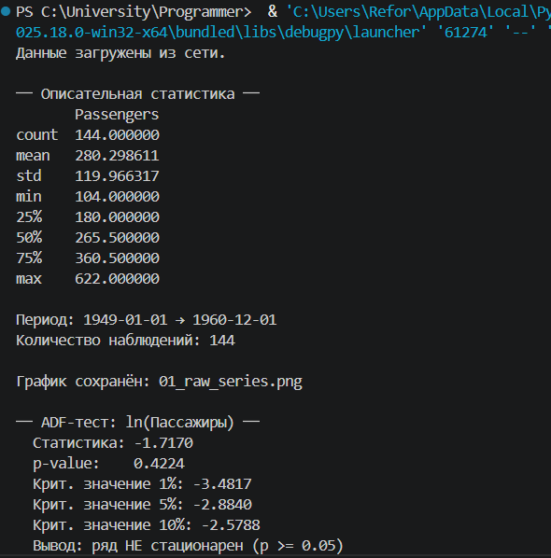
Рисунок 1 — Загрузка данных, описательная статистика и результат ADF-теста для логарифмированного ряда

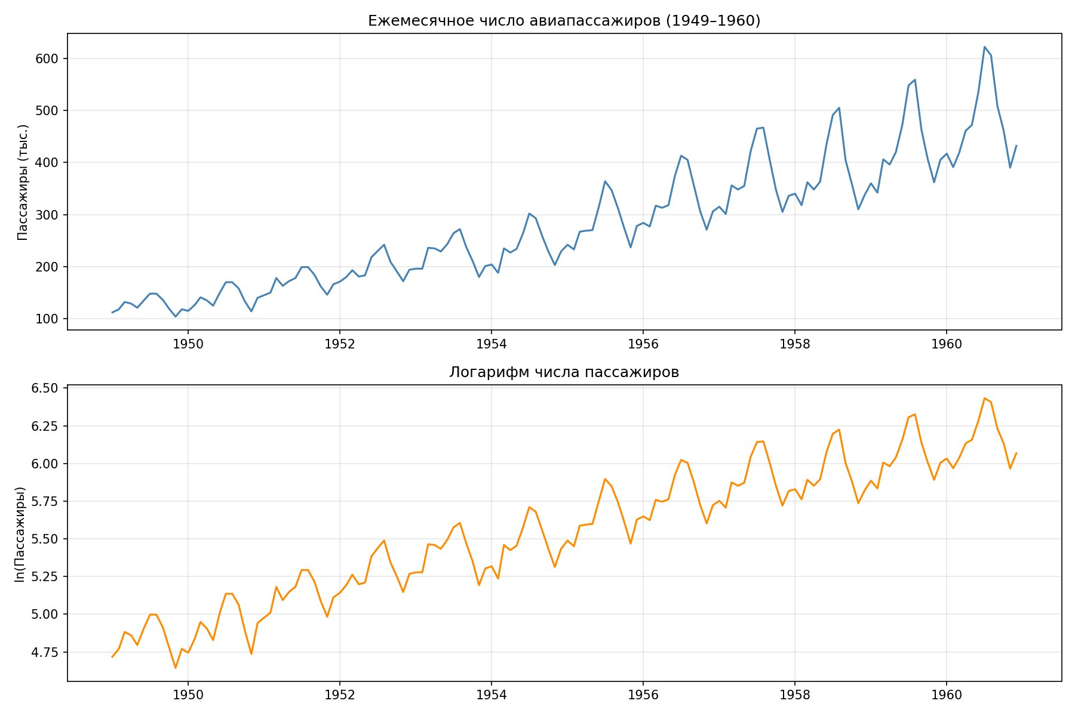
Рисунок 2 — Исходный ряд числа авиапассажиров и его логарифмическое преобразование

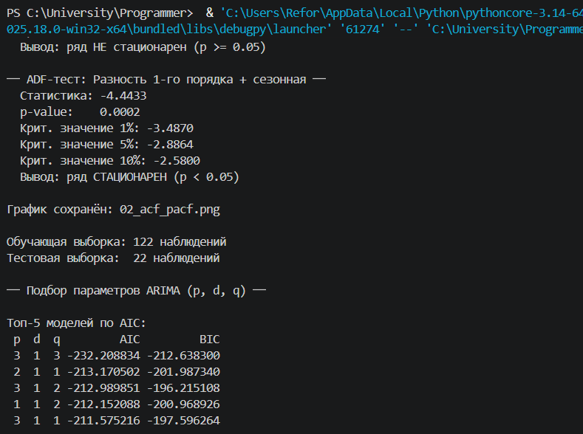
Рисунок 3 — Результаты ADF-теста после дифференцирования и топ-5 моделей ARIMA по критерию AIC

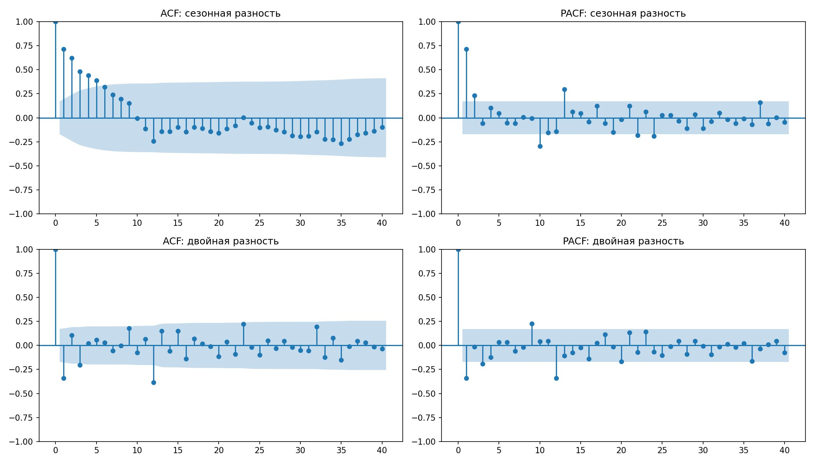
Рисунок 4 — Автокорреляционная (ACF) и частная автокорреляционная (PACF) функции для сезонной и двойной разности ряда

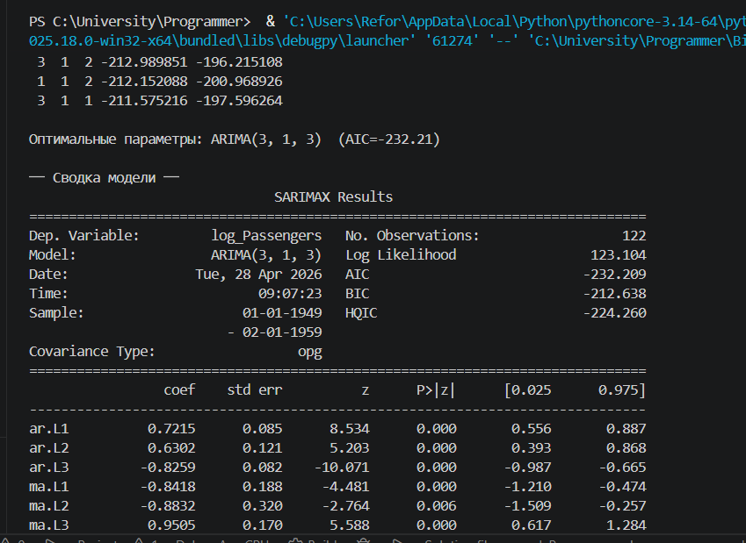
Рисунок 5 — Оптимальные параметры и сводка обученной модели ARIMA(3, 1, 3)

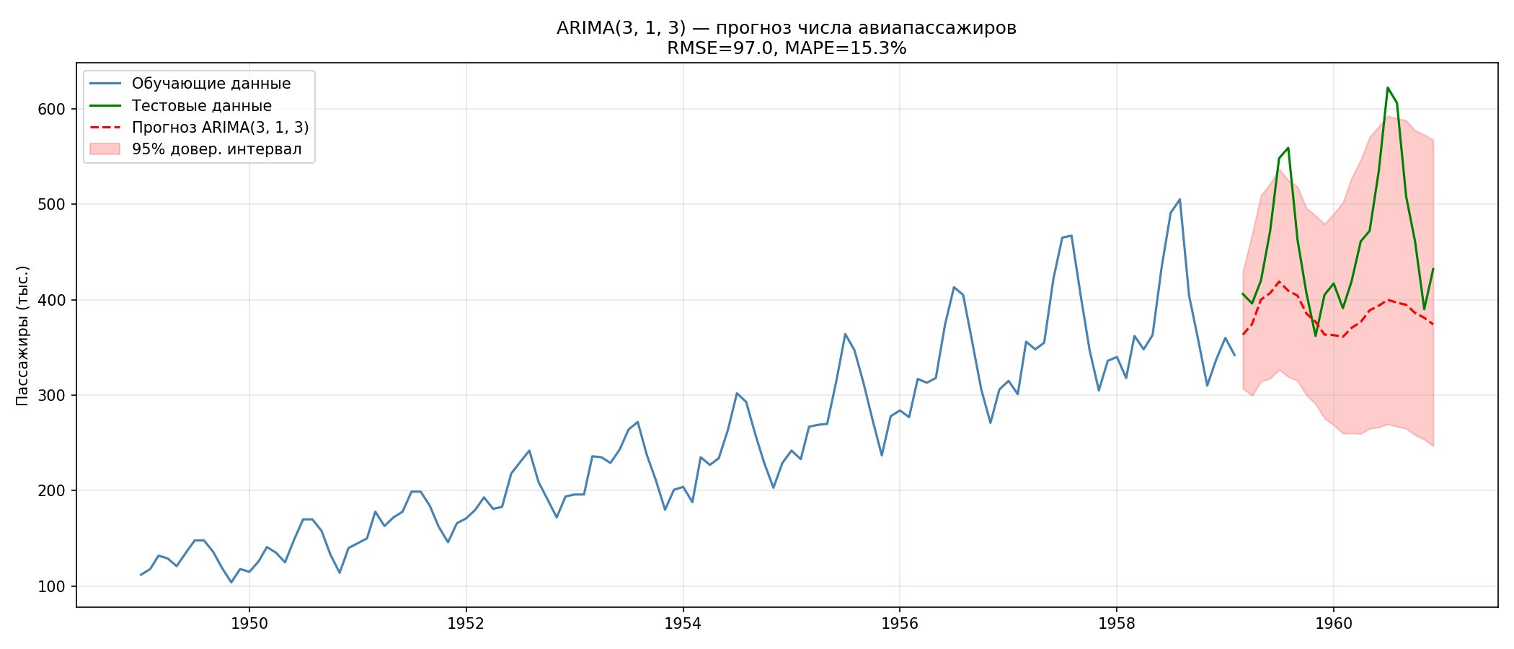
Рисунок 6 — Прогноз ARIMA(3, 1, 3) на тестовой выборке с 95 %-м доверительным интервалом (RMSE = 97.0, MAPE = 15.3 %)

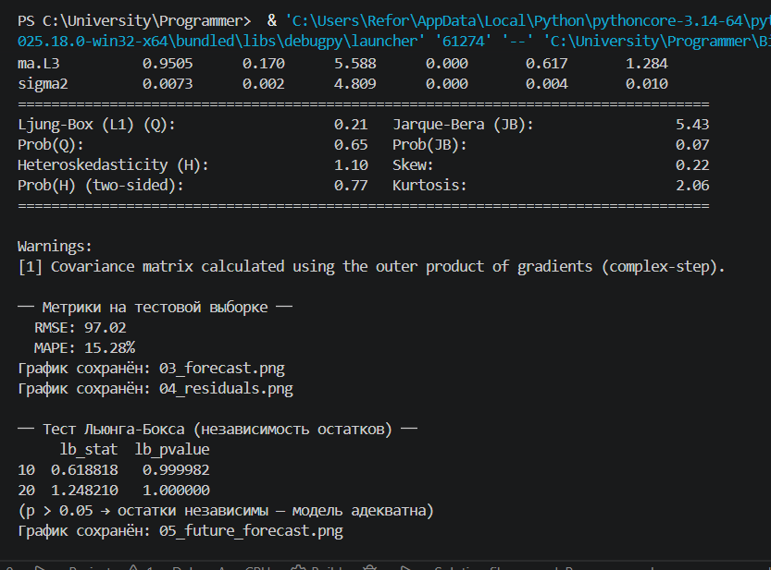
Рисунок 7 — Метрики качества прогноза (RMSE, MAPE) и результаты теста Льюнга-Бокса

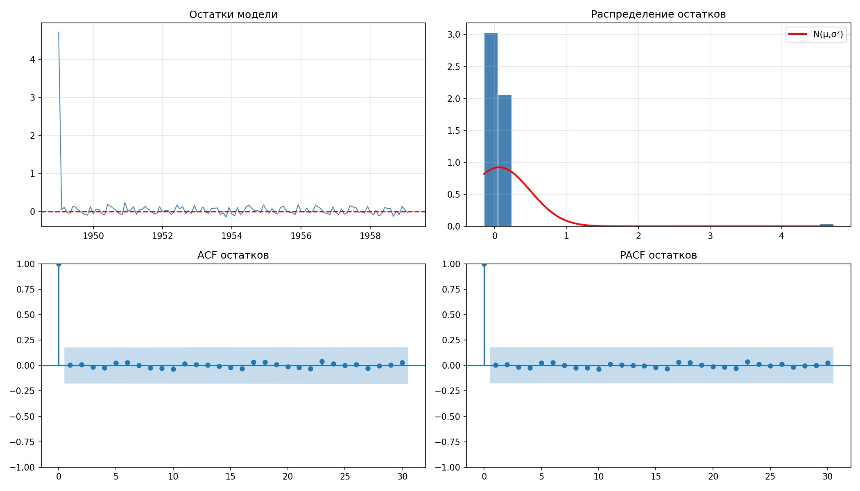
Рисунок 8 — Анализ остатков модели: ряд остатков, их распределение, ACF и PACF

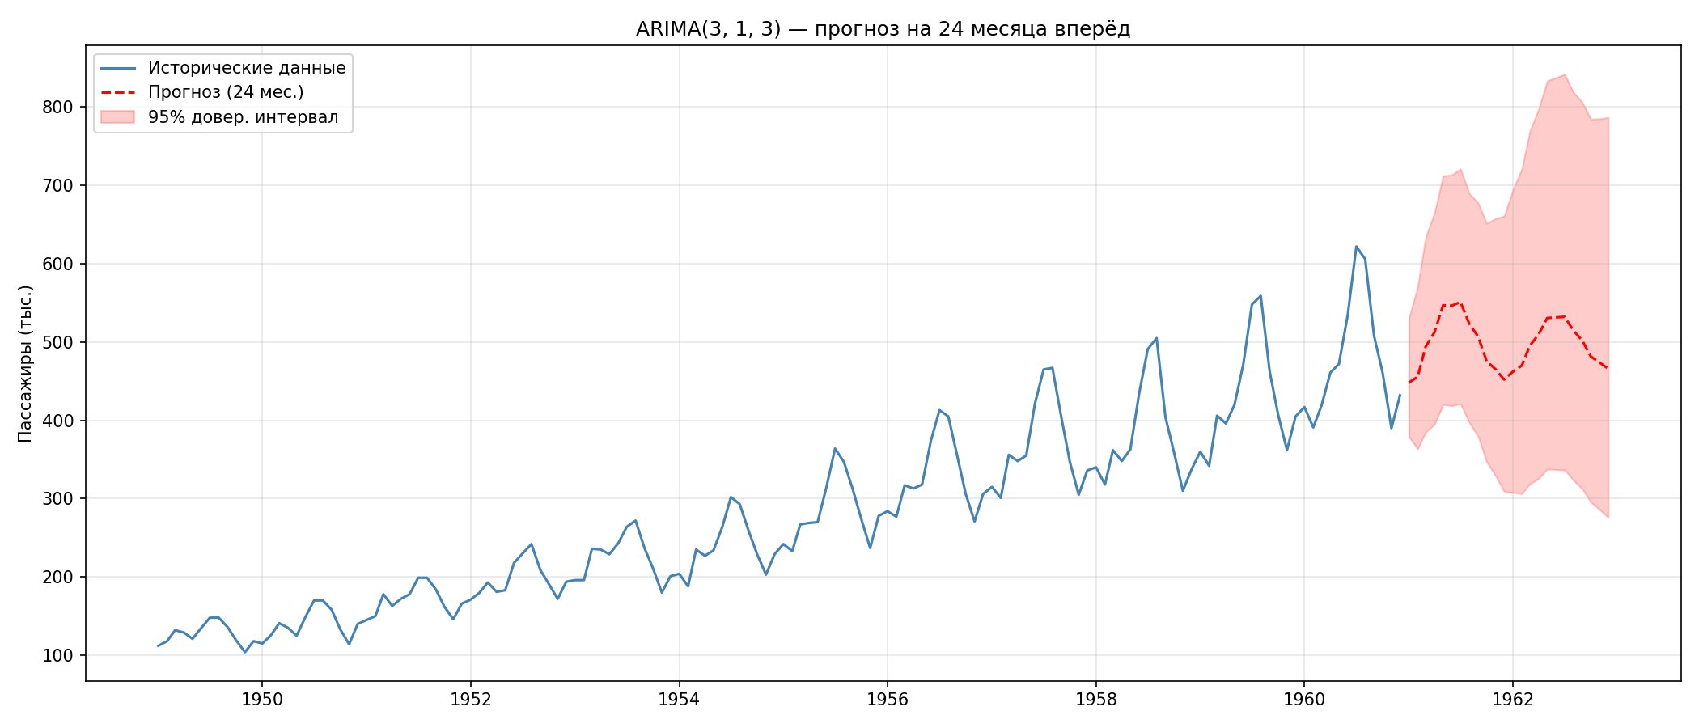
Рисунок 9 — Прогноз ARIMA(3, 1, 3) на 24 месяца вперёд с 95 %-м доверительным интервалом

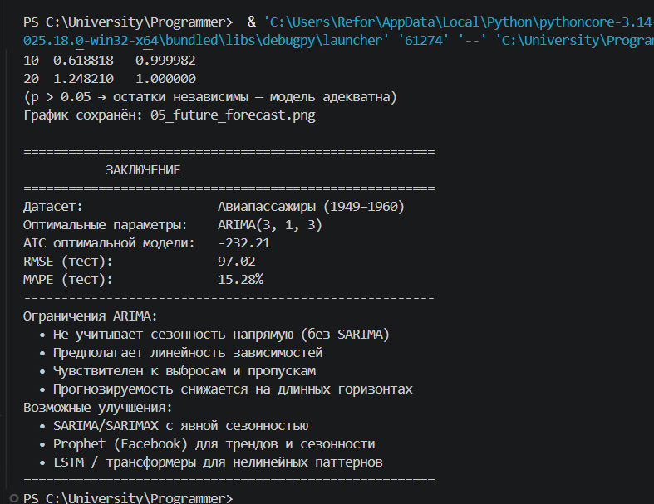
Рисунок 10 — Итоговый отчёт: ограничения модели ARIMA и возможные направления её улучшения

Вывод:
В ходе выполнения лабораторной работы были изучены методы анализа временных рядов и построена модель ARIMA для прогнозирования ежемесячного количества авиапассажиров за период 1949–1960 годов. Исходный ряд показал ярко выраженный возрастающий тренд и годовую сезонность; для стабилизации дисперсии было применено логарифмическое преобразование. Тест Дики-Фуллера подтвердил необходимость дифференцирования: после сезонной разности (лаг 12) и разности первого порядка ряд стал стационарным (p-value < 0.05). Перебор по сетке параметров (p, d, q) с минимизацией информационного критерия AIC выявил в качестве оптимальной модель ARIMA(3, 1, 3) с AIC = −232.21. На тестовой выборке модель показала метрики RMSE = 97.02 и MAPE = 15.28 %, что является приемлемым результатом для базовой ARIMA без явного учёта сезонности. Тест Льюнга-Бокса (p > 0.05) подтвердил независимость остатков и адекватность модели. Среди ограничений ARIMA можно выделить отсутствие явной поддержки сезонности (что компенсируется в SARIMA/SARIMAX), предположение о линейности зависимостей и снижение точности прогноза на длинных горизонтах. Возможными направлениями улучшения являются использование моделей SARIMA/SARIMAX с явным сезонным компонентом, Prophet для учёта трендов и сезонностей, а также рекуррентных и трансформерных нейронных сетей для моделирования нелинейных паттернов.

